16.1
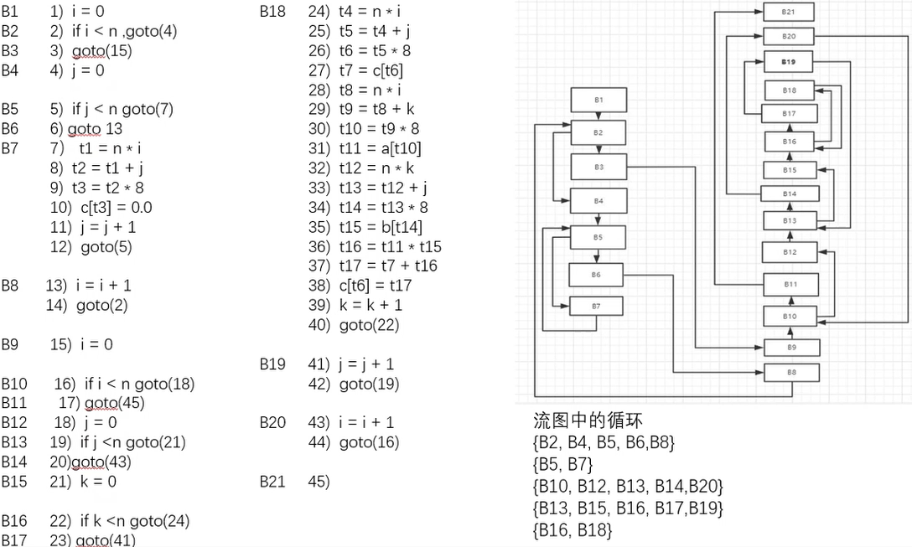
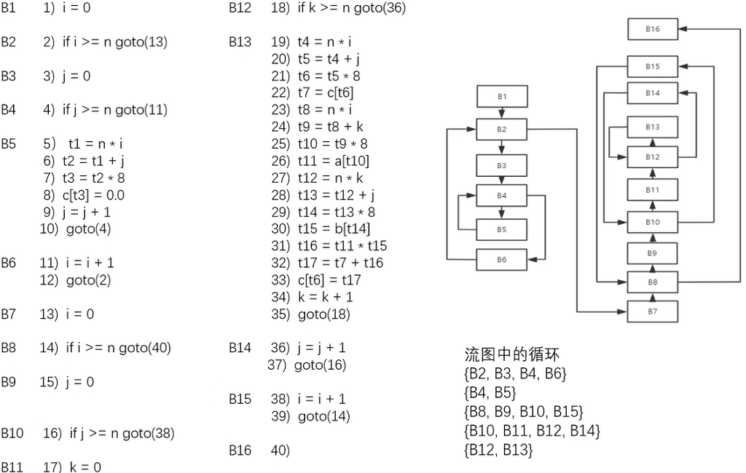
注：此题有两个方案，方案一是正常顺序，方案二是避免生成冗余的goto指令。但是for语句不适于避免生成冗余的goto指令的方案，因为语句指令是按照代码的顺序生成的，即先生成i=0，再生成i<n，再生成i++，最后生成for循环内部的代码指令（中间代码中各成分的摆放顺序要与源程序中各成分的摆放顺序一致，这是语法制导翻译方案决定的）。由此看出本题上述的两个方案的顺序都是错误的。
16.2
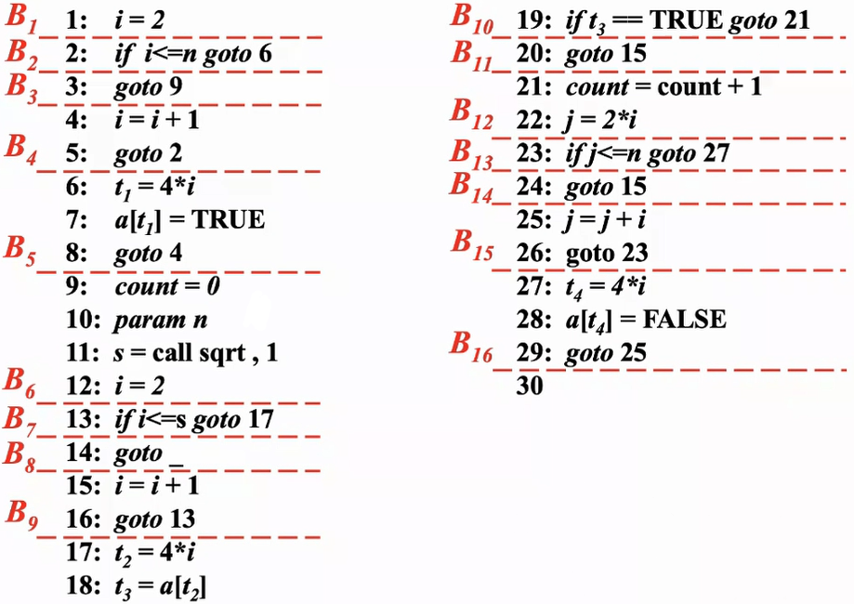
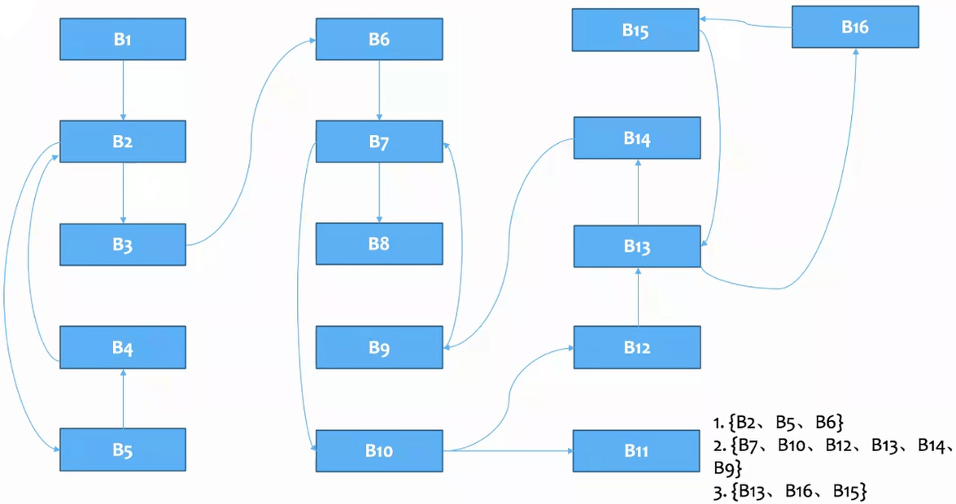
16.3

